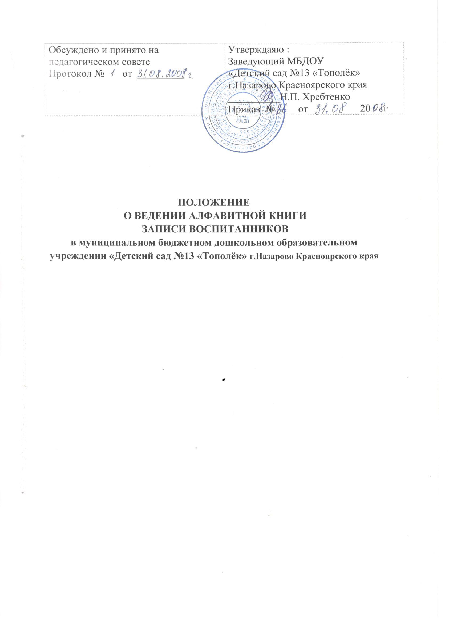
- Общие сведения

1.1 Алфавитная книга записи воспитанников, являясь основой первичного учета, ведется в муниципальном бюджетном дошкольном образовательном учреждении «Детский сад № 13 «Тополёк» г.Назарово Красноярского края заведующим (п.2 ст.30 ФЗ -273 «Об образовании в РФ»).

Извлечение из п.2 ст. 30 ФЗ -273 «Об образовании в РФ»
(Локальные нормативные акты, содержащие нормы, регулирующие образовательные отношения)

Образовательная организация принимает локальные нормативные акты по основным вопросам организации и осуществления образовательной деятельности, в том числе регламентирующие правила приема обучающихся.
1.2. Книга записи хранится как документ государственного значения и при смене заведующего передается по акту.

- Порядок ведения алфавитной книги

  - В книгу записываются воспитанники. Ежегодно список пополняется записью воспитанников нового приема.
  - Воспитанники заносятся в список в алфавитном порядке, независимо от групп, в которых они находятся, независимо от того, когда они поступили в детский сад - в начале или в середине учебного года.
  - Для каждой буквы алфавита отводится отдельные страницы и по каждой букве ведется своя порядковая нумерация.
Порядковый номер записи воспитанника в книге является одновременно номером личного дела воспитанника.
На личном деле этот номер проставляется в виде дроби (например, № 5/А, что означает, воспитанник занесен в Книгу под № 5 на букву «А»).
  - С особой тщательностью следует вести записи о выбытии воспитанников из детского сада.
  - Выбывшим следует считать воспитанника, прекратившего посещение детского сада вследствие перемены места жительства, перехода в другое образовательное учреждение. Временное прекращение посещения детского сада (например, по болезни) в алфавитной книге не отмечается.
  - Выбытие воспитанника и окончание детского сада оформляются приказом заведующего с указанием причины выбытия; одновременно в соответствующих графах алфавитной книги заносятся номер и дата приказа с указанием причины выбытия.

  - Если ранее выбывший из детского сада воспитанник, уход которого оформлен приказом, снова возвратится, то данные о нем записываются как на вновь поступившего, при этом дата возвращения воспитанника с пометкой «возвратился» записывается в графе «Дата поступления».

- Делопроизводство

- Записи в алфавитной книге должны вестись четко, аккуратно и только шариковой ручкой.
- Исправления в книге не допускаются, но в случае допущения ошибки, исправление заверяется подписью заведующего и печатью детского сада.
- При полном использовании всех страниц алфавитной книги продолжение записей производится в новой книге в порядке, последующих номеров по каждой букве.
- Алфавитная книга записи воспитанников постранично пронумеровывается, прошнуровывается.
- При смене руководителя образовательного учреждения книга передается по акту.

